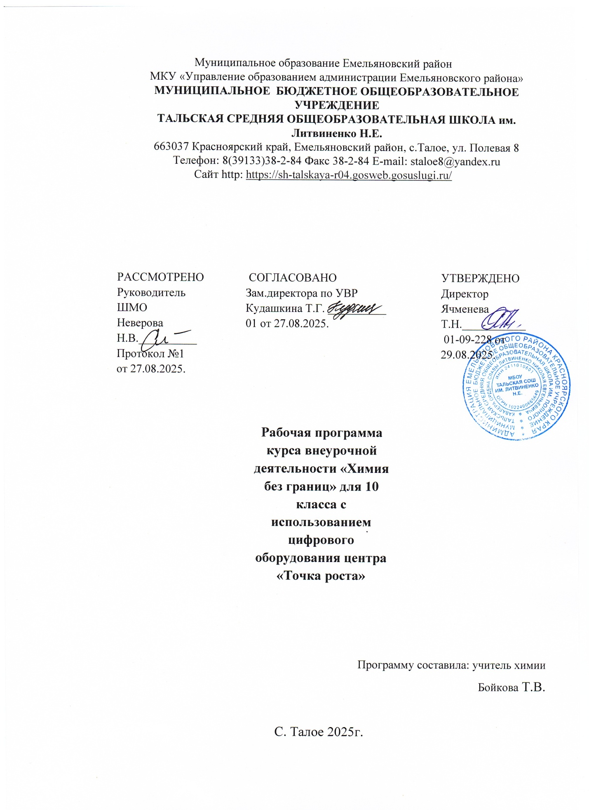

Муниципальное образование Емельяновский район
МКУ «Управление образованием администрации Емельяновского района»
МУНИЦИПАЛЬНОЕ БЮДЖЕТНОЕ ОБЩЕОБРАЗОВАТЕЛЬНОЕ УЧРЕЖДЕНИЕ
ТАЛЬСКАЯ СРЕДНЯЯ ОБЩЕОБРАЗОВАТЕЛЬНАЯ ШКОЛА им. Литвиненко Н.Е.
663037 Красноярский край, Емельяновский район, с.Талое, ул. Полевая 8
Телефон: 8(39133)38-2-84 Факс 38-2-84 E-mail: staloe8@yandex.ru
Сайт http: https://sh-talskaya-r04.gosweb.gosuslugi.ru/

РАССМОТРЕНО  Руководитель ШМО  Неверова Н.В.__________ Протокол №1  от 27.08.2025. | СОГЛАСОВАНО  Зам.директора по УВР  Кудашкина Т.Г. __________  01 от 27.08.2025.  Рабочая программа курса внеурочной деятельности «Химия без границ» для 10 класса с использованием цифрового оборудования центра «Точка роста» |  |  |  |  | УТВЕРЖДЕНО  Директор  Ячменева Т.Н.___________  01-09-228 от 29.08.2025.
Программу составила: учитель химии
Бойкова Т.В.

С. Талое 2025г.
Аннотация к рабочей программе по химии
«Химия без границ»
Рабочая программа предмета «Химия без границ» составлена с учетом требований государственного образовательного стандарта на основе «Сборника программ элективных курсов… Химия 10-11 классы. Дрофа,2006». Все разделы программы тесно связаны по структуре с основным курсом химии и биологии.
Данная программа способствует развитию у учащихся самостоятельного мышления, формирует умения приобретать и применять, полученные знания на практике. Развитие и формирование вышеуказанных качеств возможно благодаря развитию научно-познавательного интереса во время занятий. При реализации данной программы будет задействовано оборудование центра «Точка роста». При проведении эксперимента с использованием оборудования центра «Точка роста», основное внимание учащихся будет сосредотачиваться не на сборке и настройке экспериментальной установки, а на проектировании различных вариантов проведения эксперимента, накоплении данных, их анализе и интерпретации, формулировке выводов. Занятия интегрируют теоретические знания, и практические умения, и навыки учащихся в едином процессе деятельности учебно-исследовательского характера. Также занятия, предусмотренные программой курса, развивают аналитические способности при проведении практических работ, устанавливают причинно-следственные связи, узнают о возможностях их применения в медицине, пищевой промышленности, фармацевтике.
Данный курс «Химия без границ» предназначен для учащихся 10 класса в расчете 1 час в неделю (34 часа в год).

Цель программы
Развить познавательный интерес и метапредметные компетенции обучающихся через практическую деятельность; расширить, углубить и обобщить знания о строении, свойствах и функциях биомолекул; сформировать устойчивый интерес к профессиональной деятельности в области естественных наук.
Задачи:
- расширить кругозор учащихся о мире веществ;
- использовать теоретические знания по химии на практике;
- формировать ИКТ-компетентности;
Планируемые результаты
Прохождение курса позволит учащимся достичь следующих результатов:
Личностные
- расширить знания о химической составляющей естественнонаучной картины мира, важнейших химических понятиях, законах и теориях;
- совершенствовать умения применять полученные знания для объяснения разнообразных химических явлений и свойств веществ, оценки роли химии в развитии современных технологий и получении новых материалов;
- сформировать и развить у учащихся умения самостоятельной работы со справочными материалами и учебной литературой, собственными конспектами, иными источниками информации;
- развить познавательные интересы и интеллектуальные способности в процессе самостоятельного приобретения химических знаний с использованием различных источников информации, в том числе компьютерных;
- воспитать убежденность в позитивной роли химии в жизни современного общества, необходимости химически грамотного отношения к своему здоровью и окружающей среде;
- развить познавательные интересы;
- умения работать в группе, вести дискуссию, отстаивать свою точку зрения;
Метапредметные
- показать связь химии с окружающей жизнью, с важнейшими сферами жизнедеятельности человека;
- применять полученные знания и умения для безопасного использования веществ и материалов в быту, сельском хозяйстве и на производстве, решения практических задач в повседневной жизни, предупреждения явлений, наносящих вред здоровью человека и окружающей среде;
Предметные
- при помощи практических работ закрепить, систематизировать и углубить знания учащихся о фундаментальных законах органической и общей химии;
- научиться объяснять на современном уровне свойства соединений и химические процессы, протекающие в окружающем мире и используемые человеком;
- предоставить учащимся возможность применять химические знания на практике, формировать общенаучные и химические умения и навыки, необходимые в деятельности экспериментатора и полезные в повседневной жизни;
Обучающийся научится:
- разъяснять на примерах причины многообразия органических веществ, объяснять свойства веществ на основе их химического строения;
- применять основные положения теории химического строения органических веществ, важнейшие функциональные группы органических соединений для объяснения обусловленных ими свойств;
- классифицировать природные жиры и масла, их строение, гидролиз жиров в технике, продукты переработки жиров;
- давать характеристику основных типов изученных химических реакций, возможности и направления их протекания, особенности реакций с участием органических веществ.
- использовать некоторые приемы проведения органического синтеза, выделения полученного продукта, изучения его свойств, практически познакомиться со взаимным превращением соединений различных классов;
- практически определять наличие углерода, водорода, хлора, серы, азота, по характерным реакциям – функциональные группы органических соединений;
Обучающийся получит возможность научиться:
- составлять структурные формулы органических веществ изученных классов, уравнения химических реакций, подтверждающих свойства изученных органических веществ, их генетическую связь, способы получения;
- понимать и объяснять понятия скорость химической реакции, энергия активации, теория активных столкновений, катализ и катализаторы, механизм реакции;
- характеризовать особенности строения, свойства и применение важнейших представителей биополимеров;
- объяснять влияние различия в строении молекул мономеров целлюлозы и крахмала на структуру и свойства полимеров.
- распознавать полимерные материалы по соответствующим признакам;
- использовать технику выполнения важных химических операций, необходимых и при изучении других разделов химии.
Формы контроля: Контроль результатов обучения в соответствии с данной программой проводится в форме письменных и экспериментальных работ, предполагается проведение промежуточной и итоговой аттестации. Промежуточная аттестация проводится в виде тестирования по темам курса, принимаются отчёты по практическим работам, самостоятельные творческие работы, итоговые учебно- исследовательские проекты. Итоговое занятие проходит в виде научно- практической конференции или круглого стола, где заслушиваются доклады учащихся по выбранной теме исследования, которые могут быть представлены в форме реферата или отчёта по исследовательской работе.
Содержание
Тема 1. Техника безопасности работы в химической лаборатории.
Инструктаж по технике безопасности.
Практическая работа: Типовые правила техники лабораторных работ. Правила техники безопасности при проведении исследований, медицинские аптечки первой помощи в кабинете химии.
Тема 2. Приемы обращения с лабораторным оборудованием.
Приемы обращения с лабораторным оборудованием.
Практическая работа . Знакомство с лабораторным оборудованием и посудой. Работа со спиртовкой, весами, ареометрами. Мерная посуда.
Классификация реактивов по действию на организм, хранение реактивов, обозначение на этикетках. Оформление выполнения химического эксперимента и его результатов.
Практическая работа. Работа с химическими реактивами. Оформление выполнения эксперимента и его результатов.
Тема 3. Качественный анализ органических соединений. Обнаружение функциональных групп органических и неорганических соединений. Качественный анализ: идентификация и обнаружение. Особенности качественного анализа органических и неорганических соединений. Общая схема процесса идентификации веществ.
Практическая работа. Качественный анализ органических и неорганических веществ. Аналитические задачи при исследовании веществ. Предварительные исследования: установление агрегатного состояния, цвета, запаха, проба на горючесть, измерение физических констант, молекулярной массы.
Практическая работа. Измерение физических свойств: агрегатного состояния, цвета, запаха, проба на горючесть, измерение физических констант, молекулярной массы. Определение растворимости в воде, разбавленных растворах в органических растворителях, хлороводорода, гидроксида натрия.
Практическая работа. Измерение рН в растворах. Качественный элементный анализ соединений.
Практическая работа. Обнаружение углерода, водорода, в соединениях. Качественный элементный анализ соединений. Практическая работа. Обнаружение серы, галогенов, азота в соединениях. Обнаружение функциональных групп: спиртов, альдегидов, фенолов, кислот, аминов, кислот оснований.
Практическая работа. Обнаружение функциональных групп. Получение производных предполагаемого органического соединения и проведение дополнительных реакций.
Практическая работа. Изучение взаимодействия органических соединений различных классов с соединениями серебра. Получение производных предполагаемого органического соединения и проведение дополнительных реакций.
Практическая работа. Изучение взаимодействия органических соединений различных классов с соединениями железа (III).
Итоговое занятие по теме: Распознавание неизвестного органического вещества.
Тема 4. Химия в жизни. Синтез и исследование свойств соединений.
Химия и питание. Семинар.
Витамины в продуктах питания.
Практическая работа. Определение витаминов: А в подсолнечном масле, С в яблочном соке и D в рыбьем жире или курином желтке.
Природные стимуляторы.
Практическая работа. Практическая работа Выделение из чая кофеина. Качественная реакция на кофеин.
Органические кислоты. Свойства, строение, получение.
Практическая работа. Получение и изучение свойств уксусной кислоты.
Органические кислоты. Кислоты консерванты.
Практическая работа. Изучение свойств муравьиной кислоты.
Органические кислоты в пище.
щавелевой, молочной и кислоты. Изучение их свойств.
Углеводы. Состав, строение, свойства. Глюкоза, сахароза.
Практическая работа. Обнаружение глюкозы в пище. Получение сахара из свеклы. Свойства сахарозы.
Углеводы в пище. Молочный сахар.
Практическая работа. Опыты с молочным сахаром.
Углеводы. Строение, свойства, получение. Крахмал.
Практическая работа. Получение патоки и глюкозы из крахмала. Качественная реакция на крахмал. Свойства крахмала.
Углеводы в пище. Крахмал
Практическая работа. Определение крахмала в листьях живых растений и маргарине.
Одноатомные спирты. Характеристика класса. Физические свойства. Качественные реакции.
Практическая работа. Определение удельного веса спирта и изменение объема при смешивании с водой. Обнаружение спирта и высших спиртов в растворах. Качественная реакция на одноатомные спирты.
Белки. Характеристика класса. Качественные реакции.
Практическая работа. Определение белков в продуктах питания. Цветные реакции белков. Свойства белков.
Неорганические соединения на кухне. Соль, сода.
Практическая работа. Качественные реакции на ионы натрия, хлорид-ионы, карбонат-ионы. Гидролиз солей угольной кислоты. Свойства карбоната и гидрокарбоната.
Неорганические соединения на кухне. Вода. Физические и химические свойства. Жесткость и причины ее возникновения. Способы устранения.
Практическая работа. Определение жесткости воды и ее устранение.
Контроль качества воды. Оценка загрязненности воды.
Практическая работа. Определение концентрации кислорода, растворенного в воде. Определение рН воды.
Коллоидные растворы и пища.
Практическая работа. Изучение молока как эмульсии.
Практическая работа по теме. Анализ качества прохладительных напитков.
Тема 5. Химия в быту. Синтез и исследование свойств соединений.
Моющие средства и чистящие средства. Знакомство с разнообразием, свойствами, классификацией моющих и чистящих средств. Семинар.
Правила безопасности со средствами бытовой химии.
Практическая работа. Знакомство с образцами химических средств санитарии и гигиены. Изучение инструкций по применению токсичных веществ бытовой химии в быту.
Мыла. Состав, строение, получение.
Практическая работа. Омыление жиров; получение мыла. Сравнение свойств мыла со свойствами стиральных порошков.
Душистые вещества в парфюмерии, косметики, моющих средствах. Эфирные масла. Состав.
Практическая работа. Извлечение эфирных масел из растительного материала. Перечная мята, еловое масло.
Тематическое планирование
№  п/п | Название раздела | Количество часов
1 | Введение | 2
2 | Приемы обращения с лабораторным оборудованием | 2
3 | Качественный анализ органических соединений. Обнаружение функциональных групп органических соединений и неорганических | 10
4 | Химия в жизни. Синтез и исследование свойств соединений | 16
5 | Химия в быту. Синтез и исследование свойств соединений | 4
Итого: |  | 34

